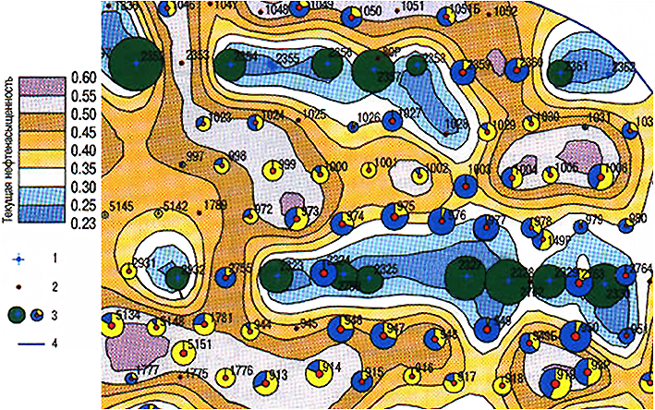

Участок 3-2
1 – нагнетательная скважина; 2 – добывающая скважина; 3 – диаграммы приемистости и дебитов скважин; 4 – внешний контур нефтеносности Рисунок 8 – Карта разработки и остаточной нефтенасыщенности участка 3-2 пласта АВ1-2 на 12.01.01г.

